《山东省无偿献血荣誉证（济宁）》
办理及使用明白纸
一、办理流程
1、线上办理流程：符合奖励政策的人员通过关注“济宁献血”微信公众号，选择“献血服务—荣誉证”进入界面，阅读办理须知，勾选同意后，进入“证件申领”页， 输入姓名、证件类型、证件号码等，献血者选择申办类型及适合的领取地点。
2、线下办理流程：符合享受政策的人员拨打免费咨询电话4006573369核实个人信息后，携本人身份证，在正常工作时间到济宁市中心血站（济安桥北路92号，乘19路或103路公交车金城家俱城下车）102室登记办理。
3、符合享受政策的人员按照要求提交后进入待审核阶段，工作人员审核通过后，通知符合享受政策的人员在指定地点领取。首次申领实物卡免交工本费。
二、使用须知
1、《山东省无偿献血荣誉证（济宁）》实行实名制，持证人享受“三免政策”时应主动亮证，并自觉接受相关工作人员查验，服从现场管理。
2、《山东省无偿献血荣誉证（济宁）》仅限持证人本人使用，一经发现转借他人使用，相关工作人员有权没收，并通报办卡单位回收。
3、请妥善保管，丢失补办请联系市中心血站。
4、“荣誉证”使用咨询电话：市交通运输局咨询电话：12328；市中心血站办证咨询电话：4006573369；旅游风景区请咨询景区热线电话。
三、《山东省无偿献血荣誉证（济宁）》样证

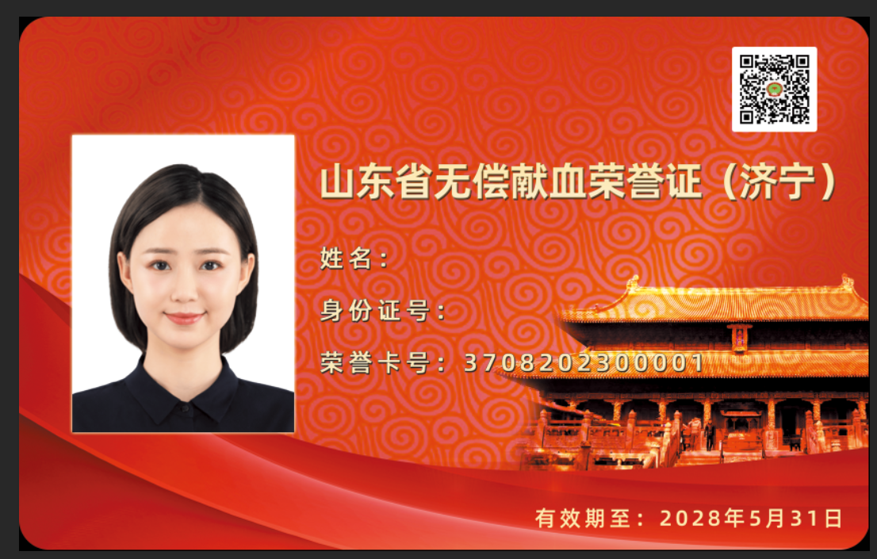
（正面）

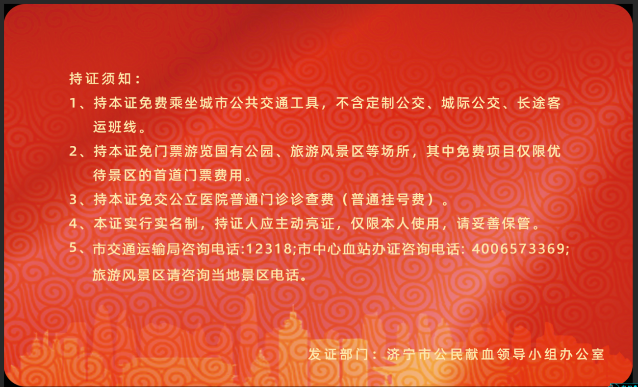
（反面）

四、免费乘坐的城市公共交通工具名单
享受政策人员可在济宁市范围内免费乘坐城市公共交通工具，不含定制公交、城际公交、长途客运班线。
五、免费游览的公园、旅游风景区名单
序号 | 公园 、旅游风景区名称
1 | 明故城（三孔）旅游区
2 | 孔子六艺城
3 | 石门山绿色休闲风景区
4 | 九仙山风景区
5 | 尼山孔庙及书院景区
6 | 仙河花海生态乐园景区
7 | 泉林泉群自然风景区
8 | 峄山风景旅游区
9 | 孟庙孟府景区
10 | 微山湖旅游区
11 | 羊山古镇军事旅游区
12 | 曾庙景区
13 | 武氏祠景区
14 | 宝相寺景区
15 | 梁山旅游景区
16 | 山东十八盘国家级森林公园
17 | 济宁凫山地方级森林公园
18 | 济宁青山地方级森林公园
19 | 山东泉林国家级森林公园
20 | 山东尼山国家级森林公园
21 | 济宁南四湖地方级自然保护区
22 | 济宁蓼河地方级湿地公园
23 | 山东金水湖国家级湿地公园
24 | 济宁旧城地方级湿地公园
25 | 济宁鹿洼地方级湿地公园
26 | 济宁红沙河地方级湿地公园
27 | 济宁大汶河地方级湿地公园
28 | 山东太平国家级湿地公园
29 | 山东孔子湖国家级湿地公园
备注：上述免门票游览的国有公园、旅游景区名单根据实际运营情况适时调整。
六、免交公立医院普通门诊诊查费医疗机构名单
归属地 | 医疗机构名称
市直及省驻济医疗机构 | 济宁市第一人民医院
市直及省驻济医疗机构 | 济宁医学院附属医院
市直及省驻济医疗机构 | 山东省戴庄医院
市直及省驻济医疗机构 | 西苑医院济宁医院（济宁市中医院）
市直及省驻济医疗机构 | 济宁市妇幼保健计划生育服务中心
市直及省驻济医疗机构 | 济宁市公共卫生医疗中心
市直及省驻济医疗机构 | 山东第一医科大学附属消化病医院
市直及省驻济医疗机构 | 济宁市市直机关医院
各县市区各级公立医院（含人民医院、中医院、妇保院、乡镇卫生院等）

